Samsung Insights: Generasi Muda di Asia Tenggara Merupakan Pengguna AI yang Aktif
Hasil survei menunjukkan bahwa hampir 9 dari 10 anak muda di Asia Tenggara sudah menggunakan AI dalam kesehariannya, dengan mayoritas mengakses perangkat dan layanan AI melalui perangkat seluler mereka.

Jakarta, 16 April 2025 - Samsung Electronics Co., Ltd. mengumumkan temuan survei AI tahun 2024, yang mengungkap bahwa anak muda di Asia Tenggara (SEA) tidak hanya menyaksikan revolusi AI, tetapi juga secara aktif menggunakannya. Survei menunjukkan bahwa hampir 9 dari 10 anak muda sudah menggunakan AI dalam rutinitas sehari-hari mereka, dan platform utama yang mereka gunakan untuk mengakses layanan AI adalah melalui perangkat seluler mereka. Hal ini menyoroti peran dan potensi perangkat seluler dalam memberdayakan anak muda di Asia Tenggara saat ini dan di masa mendatang.
Survei yang dilakukan pada 884 anak muda pada usia 13-24 tahun di Indonesia, Malaysia, Filipina, Singapura, dan Thailand yang menyoroti dampak mendalam AI terhadap kehidupan, ambisi, dan aspirasi mereka untuk perubahan sosial.
CU Kim selaku President and CEO of Southeast Asia and Oceania for Samsung Electronics mengatakan, "Kami selalu antusias membantu generasi muda mendatang di wilayah kami untuk mencapai potensi penuh mereka melalui teknologi inovatif dan program global Corporate Citizenship kami. Itulah sebabnya kami berusaha memahami harapan dan aspirasi anak muda di wilayah kami. Dalam temuan survei ini, menunjukkan bahwa anak muda di Asia Tenggara merupakan penggguna AI tertinggi dan percaya pada potensinya untuk membentuk karier masa depan mereka atau untuk mendorong kebaikan sosial. Hal ini memperkuat kebutuhan untuk terus memberdayakan generasi mendatang dengan inovasi AI yang bermakna, dan Samsung berkomitmen untuk membantu anak muda dalam membuka kemungkinan baru, memperkuat kreativitas mereka, dan mendorong perubahan positif di komunitas mereka."

Penggunaan AI yang Tinggi di Kalangan Anak Muda di Asia Tenggara Saat Ini
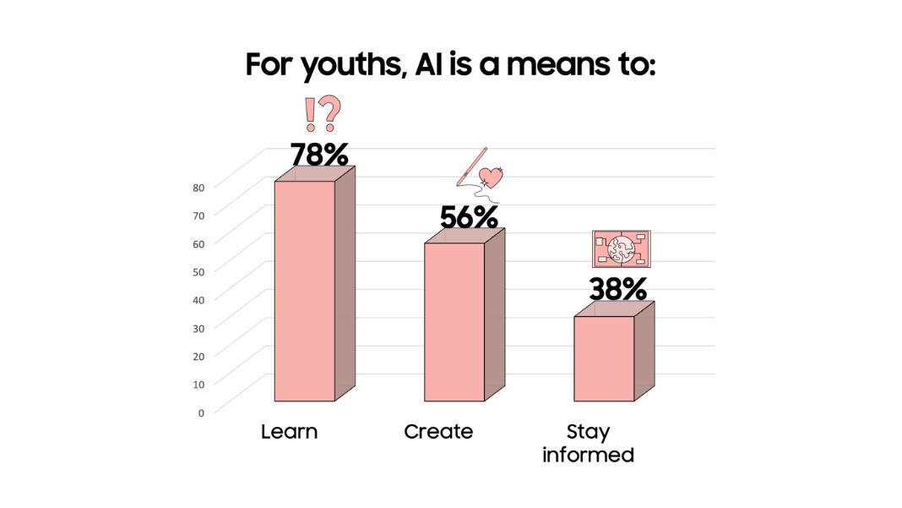
Berdasarkan hasil temuan survei, AI bukan lagi sebuah konsep masa depan bagi anak muda di Asia Tenggara, yang mana AI merupakan realitas masa kini yang memberdayakan mereka untuk berkembang dalam semua aspek kehidupan mereka. Sebanyak 9 dari 10 pemuda telah memasukkan perangkat dan layanan AI ke dalam rutinitas harian mereka, menggunakannya untuk belajar, berkreasi, tetap mendapatkan informasi, dan mendorong perubahan positif di komunitas mereka. Secara khusus, tiga penggunaan AI harian teratas adalah untuk belajar (78%), kreativitas (56%), dan untuk mendapatkan informasi (38%). Sementara untuk konsumen Indonesia memiliki sedikit perbedaan yaitu 73% untuk belajar, 56% untuk kreativitas dan 32% untuk mendapatkan informasi.
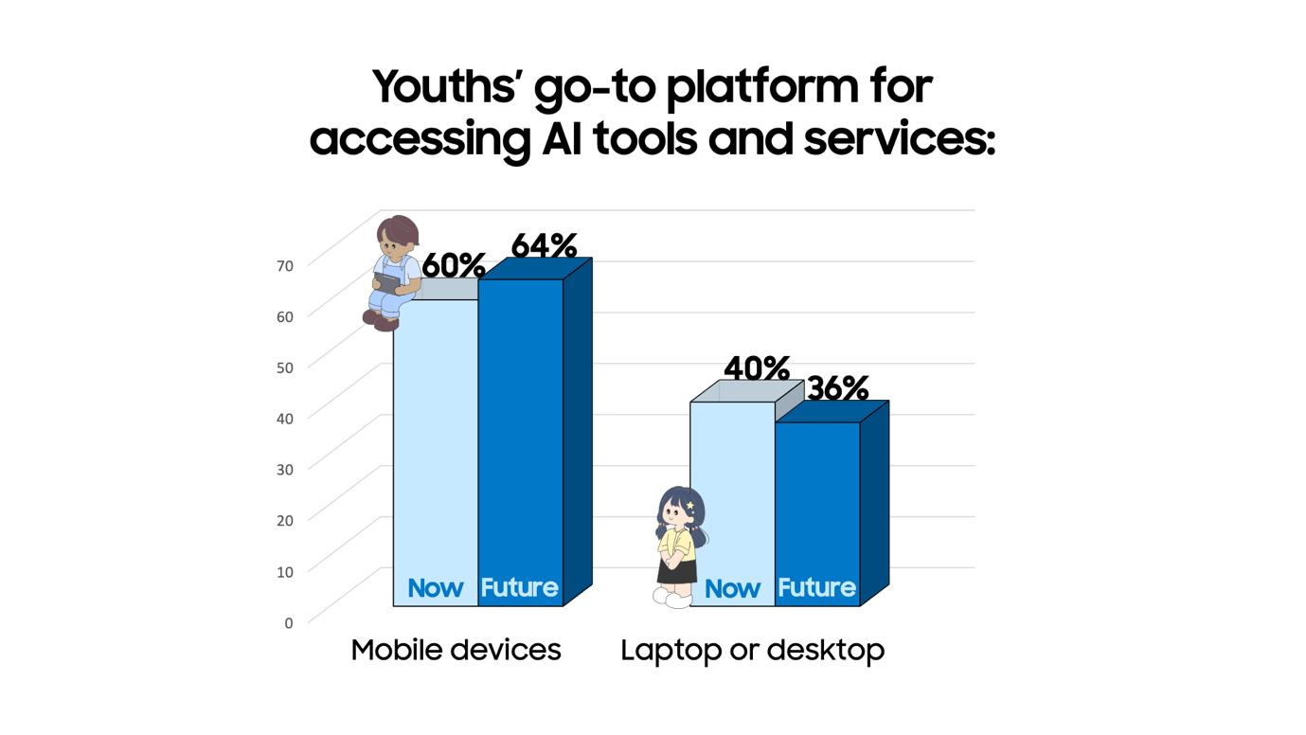
Perangkat seluler memainkan peran penting dalam meningkatkan penggunaan AI di kalangan anak muda di Asia Tenggara, karena lebih disukai (60%). Sementara di Indonesia, 78% anak muda lebih memilih perangkat seluler sebagai sarana utama untuk mengakses teknologi berbasis AI. Tren ini diperkirakan akan terus berlanjut, karena semakin banyak anak muda yang mengharapkan perangkat seluler menjadi moda utama akses mereka ke AI di masa mendatang. Samsung berada di garis depan yang mengutamakan perangkat seluler ini, menghadirkan perangkat dan layanan AI bagi semua orang melalui Galaxy AI, yang meningkatkan komunikasi, menumbuhkan kreativitas, dan meningkatkan produktivitas. Seri Samsung Galaxy S25 yang baru merupakan contoh bagaimana Samsung terus menetapkan standar baru tentang apa yang dapat dilakukan oleh smartphone AI, dengan memahami kebutuhan dan preferensi pengguna untuk memberikan pengalaman AI yang dipersonalisasi dengan privasi yang terjamin.

Anak Muda di Asia Tenggara Melihat AI sebagai Pemicu untuk Membentuk Karier Masa Depan Mereka

Anak muda di Asia Tenggara merasa optimis tentang masa depan kariernya di era AI, dan secara proaktif mempersiapkan diri untuk peluang baru dengan mengembangkan keterampilan yang relevan. Sebanyak 65% anak muda di Asia Tenggara percaya bahwa AI akan menciptakan peluang kerja baru, angka ini bahkan lebih tinggi di Indonesia, yakni 72%. Di sisi lain, 81% anak muda Asia Tenggara, dan 65% di Indonesia, juga menyadari bahwa kehadiran AI kemungkinan akan menyebabkan hilangnya beberapa jenis pekerjaan. Kesadaran ini menunjukkan bahwa meskipun optimis, anak muda tetap realistis dan terdorong untuk membekali diri dengan keterampilan yang sesuai untuk menghadapi perubahan dunia kerja.
Kesadaran ini telah memicu keinginan yang kuat untuk mengembangkan keterampilan terkait AI, dengan 70% anak muda menyatakan minat besar untuk meningkatkan kemampuan mereka dan mempelajari lebih lanjut tentang AI. Selain itu, lebih dari separuh responden di Asia Tenggara, termasuk 65% anak muda Indonesia, juga merasa bahwa AI berpotensi mengubah bidang pekerjaan mereka secara signifikan di masa depan. Temuan ini mencerminkan tingginya kesadaran generasi muda akan peran penting AI dalam membentuk jalur karier mereka ke depan.

Melalui perluasan fitur AI pada lebih banyak perangkat Galaxy seperti seri Galaxy S25 terbaru serta Galaxy A56 5G, A36 5G, dan A26 5G, Samsung berkomitmen untuk memberdayakan lebih banyak pengguna dengan membuat AI lebih mudah diakses di berbagai model. Fitur interaktif seperti Circle to Search oleh Google dan Math Solver di Samsung Notes membantu menciptakan lingkungan belajar yang mendalam yang menghadirkan pengalaman pendidikan yang bermakna.

Kerja sama untuk Mengembangkan AI yang Bertanggung Jawab Bagi Generasi Muda
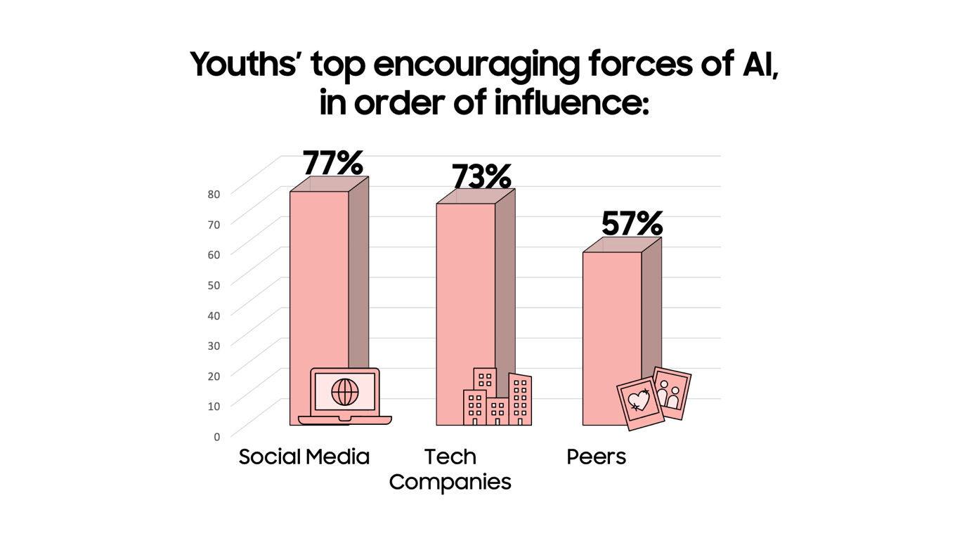

Ketika ditanya tentang apa yang memengaruhi penggunaan dan perspektif anak muda di Asia Tenggara terhadap AI, media sosial menjadi faktor teratas, dengan 77% responden menyebutkan platform tersebut sebagai kekuatan pendorong utama. Di Indonesia, angka ini lebih tinggi, dengan 82% anak muda yang merasa bahwa media sosial mempengaruhi cara mereka melihat dan menggunakan teknologi AI. Hal ini menunjukkan betapa kuatnya peran media sosial dalam membentuk pemahaman dan minat anak muda terhadap inovasi teknologi, serta pentingnya platform tersebut dalam edukasi dan penyebaran informasi tentang AI. Diikuti oleh perusahaan dan layanan teknologi (73%), lalu teman dan saudara (57%). Dengan demikian, membangun masa depan AI yang bertanggung jawab bagi anak muda saat ini memerlukan tindakan kolaboratif di antara berbagai kelompok, serta menciptakan lingkungan yang aman bagi anak muda untuk belajar dan berkembang.

Pendekatan Samsung terhadap AI mengutamakan keamanan dan privasi, sebagaimana dicontohkan oleh fitur-fitur seperti Personal Data Engine pada seri Galaxy S25 yang baru. Hal ini memastikan pengalaman AI yang personal dan sesuai konteks dengan perlindungan yang kuat untuk data pengguna di seluruh ekosistem perangkat Samsung yang terhubung. Untuk seluruh perangkat Galaxy, inovasi seperti Knox Vault menjaga data yang dipersonalisasi tetap privasi dan aman sekaligus menjadi dasar bagi anak muda untuk meningkatkan produktivitas dan kreativitas mereka menggunakan AI seluler, dengan penuh percaya diri.

Investasi berkelanjutan dalam pendidikan dan infrastruktur AI sangat penting dalam memastikan akses yang adil terhadap manfaat revolusi AI. Samsung berdedikasi terhadap hal ini melalui program globalnya Corporate Citizenship, seperti kontes global Samsung Solve for Tomorrow, yang memberdayakan anak muda untuk memanfaatkan teknologi untuk kebaikan sosial.

Program seperti Samsung Innovation Campus meningkatkan kemampuan kerja anak muda melalui kursus-kursus tentang AI, Internet of Things, dan Big Data, serta mempersiapkan mereka untuk menjadi tenaga kerja generasi mendatang.

Dengan mengembangkan literasi AI dan menyediakan perangkat inovatif yang tepat melalui inisiatif-inisiatif ini, lebih banyak kaum muda akan diperlengkapi untuk berkembang di dunia AI dan teknologi baru di masa depan.

###

Tentang Samsung Electronics Co., Ltd.

Samsung menginspirasi dunia dan membentuk masa depan dengan ide dan teknologi transformatif. Perusahaan ini merubah lanskap industri dunia TV, ponsel pintar, perangkat yang dapat dikenakan, tablet, peralatan rumah tangga, sistem jaringan, dan memori, sistem LSI, solusi pengecoran dan LED, serta memberikan pengalaman terhubung yang lancar melalui ekosistem SmartThings dan kolaborasi terbuka dengan para mitra. Untuk berita terbaru, silakan kunjungi Samsung Newsroom di news.samsung.com.

Survei Samsung Youth 2024 tentang AI dilakukan terhadap 884 responden di lima pasar, termasuk Indonesia, Malaysia, Filipina, serta Singapura dan Thailand, dari Agustus hingga Oktober 2024. Responden direkrut melalui snowball sampling dan hasil yang ditampilkan didasarkan pada data tertimbang untuk representasi yang setara dari setiap pasar.
Termasuk smartphones and tablet
Ketersediaan layanan dapat bervariasi berdasarkan negara, bahasa, dan model perangkat. Memerlukan koneksi internet. Pengguna mungkin perlu memperbarui aplikasi Android dan Google ke versi terbaru. Hasil dapat bervariasi tergantung pada kecocokan visual atau audio. Keakuratan hasil tidak dijamin. Berfungsi pada aplikasi dan permukaan yang kompatibel, dan hanya dengan musik latar. Tidak akan mengidentifikasi musik yang keluar melalui headphone atau jika volume telepon dimatikan.
Personal Data Engine berfungsi dengan syarat menu Personal Data Intelligence aktif. Data yang dianalisis akan dihapus setelah menu Personal Data Intelligence dimatikan. Personal Data Engine mengenali bahasa tertentu dan aksen/dialek tertentu, termasuk diantaranya, bahasa Arab, Mandarin (Sederhana), Belanda, Inggris, Prancis, Jerman, Hindi, Indonesia, Italia, Jepang, Korea, Polandia, Portugis, Rumania, Rusia, Spanyol, Swedia, Thailand, Turki, dan Vietnam. Personal Data Engine saat ini menganalisis aplikasi asli Samsung.

